IMPLEMENTASI KEBIJAKAN PROGRAM KARTU KELUARGA SEJAHTERA (KKS) DI DESA GEBANG ILIR
KECAMATAN GEBANG KABUPATEN CIREBON

SKRIPSI
Diajukan untuk memenuhi persyaratan penyelesaian
Program Strata Satu (S1) Pada Program Studi Administrasi Publik
Fakultas Ilmu Sosial dan Ilmu Politik
Universitas Swadaya Gunung Jati Cirebon

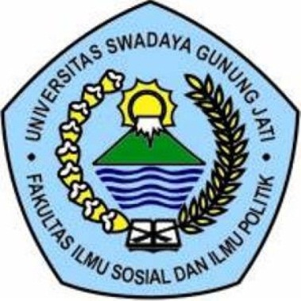
Oleh:

RINI INDAH YANTI
NPM: 117090005

PROGRAM STUDI ADMINISTRASI PUBLIK
FAKULTAS ILMU SOSIAL DAN ILMU POLITIK
UNIVERSITAS SWADAYA GUNUNG JATI
CIREBON
2021

